1. Создать необходимые объекты (представления, индексы, последовательности и пр.) для базы данных для СУБД SQL Server, разработанной в *Лабораторной работе 1.*

Результат - отчет, состоящий из: списка таблиц с указанием атрибутов (название, тип данных, ограничения, назначение), списка прочих объектов (тип объекта, наименование, назначение, зависимые объекты) отдельно для СУБД SQL Server и Oracle.

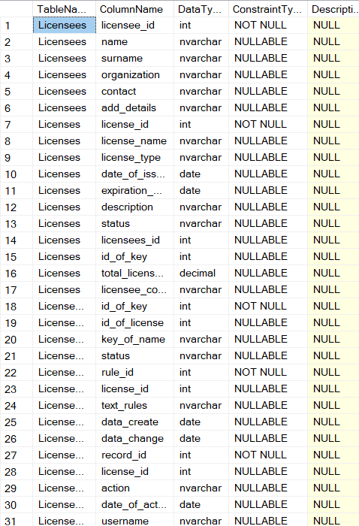

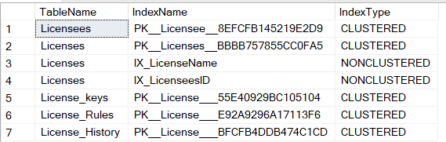







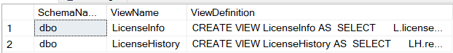

1. Создать необходимые объекты (представления, индексы, последовательности и пр.) для базы данных для СУБД Oracle, разработанной в *Лабораторной работе 1*.

Таблицы и атрибуты:

Таблица Licensees (Лицензиаты):

licensee_id (Идентификатор лицензиата) - NUMBER

name (Имя) - NVARCHAR2(10)

surname (Фамилия) - NVARCHAR2(10)

organization (Организация) - NVARCHAR2(20)

contact (Контакт) - NVARCHAR2(20)

add_details (Дополнительные детали) - NVARCHAR2(20)

Таблица Licenses (Лицензии):

license_id (Идентификатор лицензии) - NUMBER

license_name (Название лицензии) - NVARCHAR2(20)

license_type (Тип лицензии) - NVARCHAR2(20)

date_of_issue (Дата выдачи) - DATE

expiration_date (Дата истечения) - DATE

description (Описание) - NVARCHAR2(20)

status (Статус) - NVARCHAR2(20)

licensees_id (Идентификатор лицензиата) - NUMBER

id_of_key (Идентификатор ключа) - NUMBER

total_license_cost (Суммарная стоимость лицензии) - NUMBER(10,2)

licensee_contact (Контакт лицензиата) - NVARCHAR2(20)

Таблица License_keys (Лицензионные ключи):

id_of_key (Идентификатор ключа) - NUMBER

id_of_license (Идентификатор лицензии) - NUMBER

key_of_name (Название ключа) - NVARCHAR2(20)

status (Статус) - NVARCHAR2(20)

Таблица License_Rules (Правила лицензии):

rule_id (Идентификатор правила) - NUMBER

license_id (Идентификатор лицензии) - NUMBER

text_rules (Текст правил) - NVARCHAR2(20)

data_create (Дата создания) - DATE

data_change (Дата изменения) - DATE

Таблица License_History (История лицензий):

record_id (Идентификатор записи) - NUMBER

license_id (Идентификатор лицензии) - NUMBER

action (Действие) - NVARCHAR2(10)

date_of_action (Дата действия) - DATE

username (Имя пользователя) - NVARCHAR2(10)

Зависимости

Таблица Licensees (Лицензиаты):

Первичный ключ (PK): licensee_id

Таблица Licenses (Лицензии):

Первичный ключ (PK): license_id

Внешний ключ (FK): licensees_id, связанный с таблицей Licensees (licensee_id)

Внешний ключ (FK): id_of_key, связанный с таблицей License_keys (id_of_key)

Таблица License_keys (Лицензионные ключи):

Первичный ключ (PK): id_of_key

Внешний ключ (FK): id_of_license, связанный с таблицей Licenses (license_id)

Таблица License_Rules (Правила лицензии):

Первичный ключ (PK): rule_id

Внешний ключ (FK): license_id, связанный с таблицей Licenses (license_id)

Таблица License_History (История лицензий):

Первичный ключ (PK): record_id

Внешний ключ (FK): license_id, связанный с таблицей Licenses (license_id)

Последовательности

CREATE SEQUENCE LicenseIDSeq

START WITH 1

INCREMENT BY 1;

Процедуры

CREATE OR REPLACE PROCEDURE AddLicense(

p_name IN NVARCHAR2,

p_type IN NVARCHAR2,

p_issue_date IN DATE,

p_expiration_date IN DATE,

p_description IN NVARCHAR2,

p_status IN NVARCHAR2,

p_licensee_id IN NUMBER,

p_total_cost IN NUMBER

) IS

BEGIN

INSERT INTO Licenses (license_id, license_name, license_type, date_of_issue, expiration_date, description, status, licensees_id, total_license_cost)

VALUES (LicenseIDSeq.NEXTVAL, p_name, p_type, p_issue_date, p_expiration_date, p_description, p_status, p_licensee_id, p_total_cost);

COMMIT;

END AddLicense;

Описание: для добавления новой лицензии.

Функции

CREATE OR REPLACE FUNCTION CalculateLicenseCost (p_license_id NUMBER) RETURN NUMBER IS

p_cost NUMBER(10, 2);

BEGIN

SELECT total_license_cost INTO p_cost FROM Licenses WHERE license_id = p_license_id;

RETURN p_cost;

END CalculateLicenseCost;

Описание: для расчета суммарной стоимости лицензии.

Индексы

CREATE INDEX IX_LicenseName ON Licenses (license_name);

CREATE INDEX IX_LicenseesID ON Licenses (licensees_id);

Представление для отображения историй действий с лицензиями:

CREATE OR REPLACE VIEW LicenseHistory AS

SELECT

LH.record_id,

LH.action,

LH.date_of_action,

LH.username,

L.license_name

FROM License_History LH

INNER JOIN Licenses L ON LH.license_id = L.license_id;

Представление для отображения информации о лицензиях и их владельцах:

CREATE OR REPLACE VIEW LicenseInfo AS

SELECT

L.license_id,

L.license_name,

L.license_type,

L.date_of_issue,

L.expiration_date,

L.description,

L.status,

Le.name AS licensee_name,

Le.surname AS licensee_surname,

Le.organization AS licensee_organization

FROM Licenses L

INNER JOIN Licensees Le ON L.licensees_id = Le.licensee_id;